**КІАС УФГД 2.0**

**МОДУЛЬ ЗАРОБІТНА ПЛАТА**

1.1 Особові рахунки 2

1.1.1 Створення Особового рахунку внутрішнього сумісника 12

1.1.2 Введення співробітника, якщо він існує в іншій організації 14

* 1. **Особові рахунки**

Для роботи В особових рахунках потрібно перейти на вкладку «Особові рахунки» рис .1

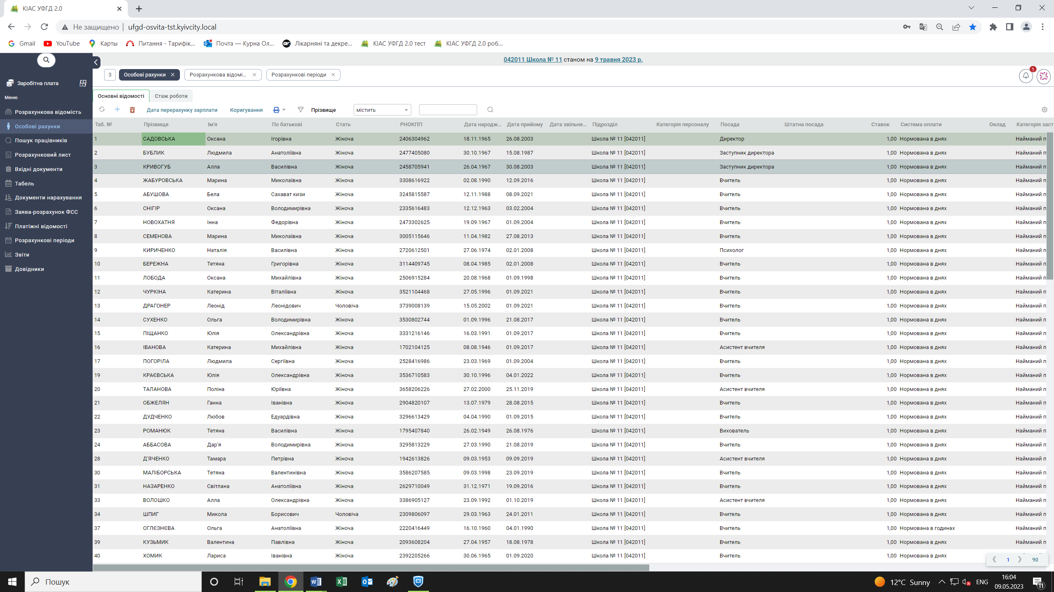

Рис. 1 Особові рахунки

Для створення нового Особового рахунку потрібно натиснути у лівому верхньому куті + додати рис 2

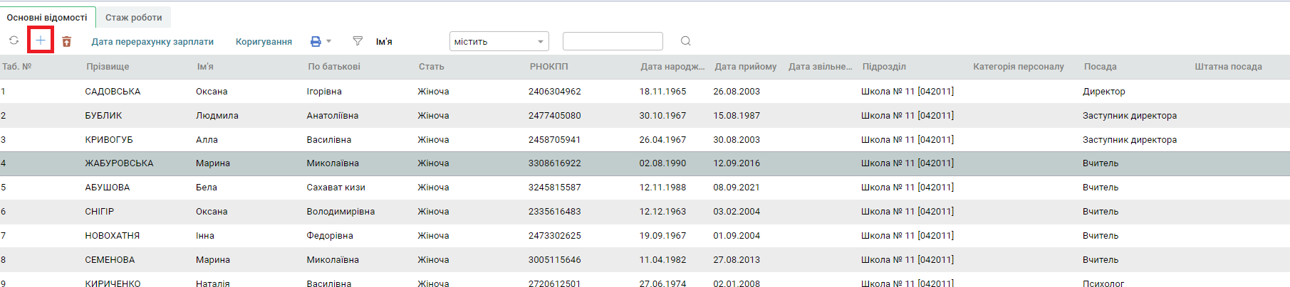

Рис. 2 Особові рахунки

1. У формі створення документа заповнити розділ «***Основні відомості***» згідно наказу. Заповнити поле «Категорія застрахованої особи» - інакше не будуть нараховані фонди ЕСВ. Обов’язкові поля для заповнення помічені зірочкою. За потребою заповняємо поле «Місяць підвищення доходу для індексації» Також заповнюємо **Наказ** для новоприйнятих працівників рис.3

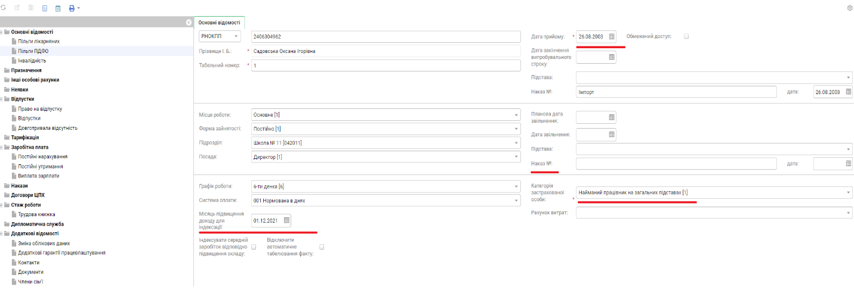

Рис.3 Особовий рахунок

**Для того, щоб заповнити інші розділи для початку треба зберегти Особовий рахунок** .

У лівому верхньому куті натискаємо  «зберегти». При збереженні особового рахунка висвітиться табличка «Відмінити або зберегти» Якщо дані заповнено вірно натискаємо зберегти. рис. 4

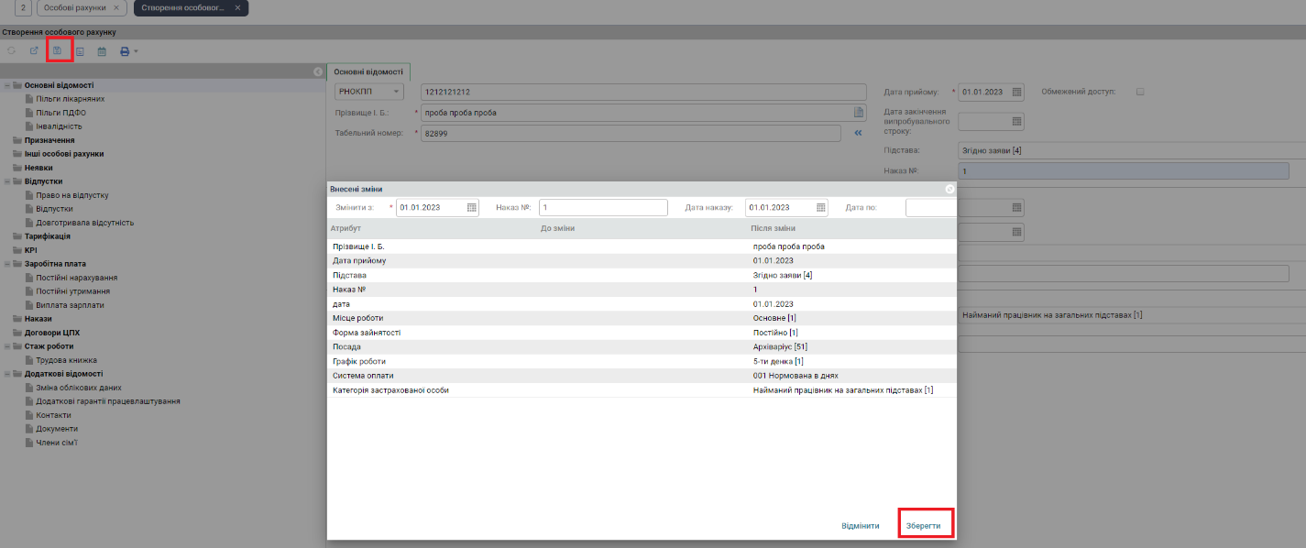

Рис. 4 Особовий рахунок

Для заповнення статті, дати народження, освіти та інших відомостях треба стати на ПІБ правою кнопкою миші натиснути редагувати вибраний елемент рис.5

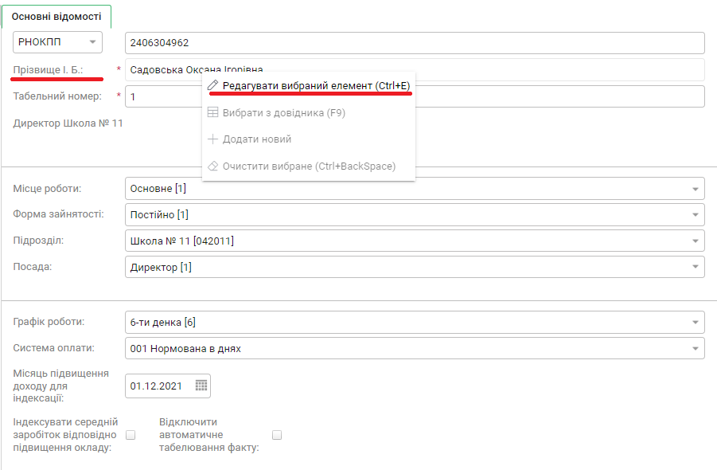

Рис.5 Особовий рахунок

Відкривається карта працівника перевіряємо необхідні дані, або заповнюємо рис. 6. Після того, як заповнили необхідні відомості зберігаємо і закриваємо картку.

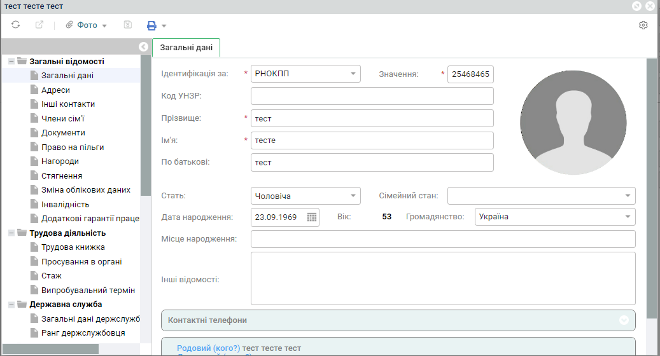

Рис. 6 Особовий рахунок

1. При наявності документів підтвердження прав на пільги, заповнити розділи, «***Пільги ПДФО***»: вказати дату початку дії пільги, вид пільги, документ-підставу (дата, номер), інші характеристики пільги.
2. Заповнити параметри виплати зарплати у розділі «***Заробітна плата. Виплата зарплати***»: вибрати «шаблон виплат» та заповнити «Номер особового рахунку».
3. При наявності документів-підстав для **постійних утримань** за відсутністю видів нарахувань додати через + (Профнески, аліменти та штрафи и.т.д). Інші обов’язкові утримання створюються автоматично.

**Для аліментів на дитину обираємо код 551 Виконавче впровадження (аліменти ) і обов’язково заповнюємо дані про дитину.**

На довіднику ПІБ дитини по правій кнопці миші + додати новий рис. 7

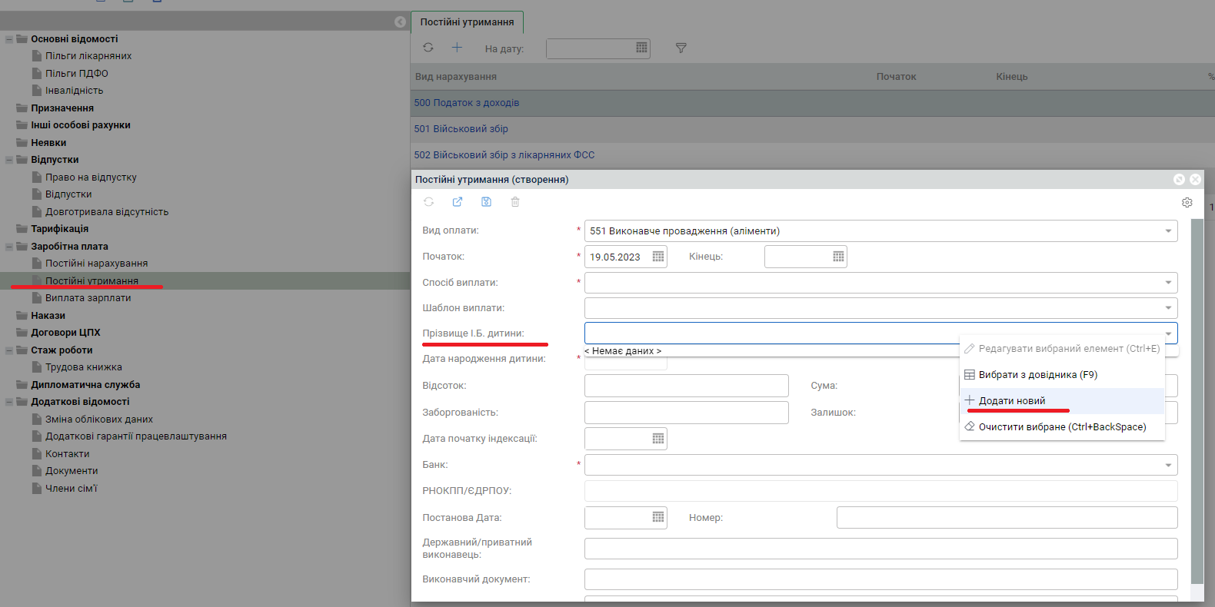

Рис. 7 Особовий рахунок

Відкривається картка членів сім’ї, заповнюємо всі необхідні поля і зберігаємо. рис.8

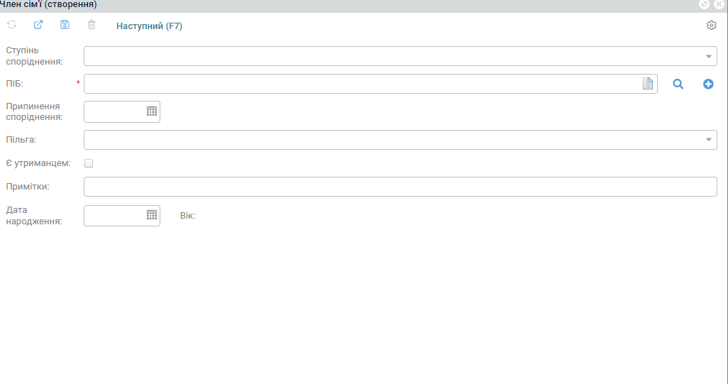

Рис. 8 Особовий рахунок

1. **В Постійні Нарахування** через + додати відпустку по догляд за дитиною до 3-х років та до 6-ти рис.9

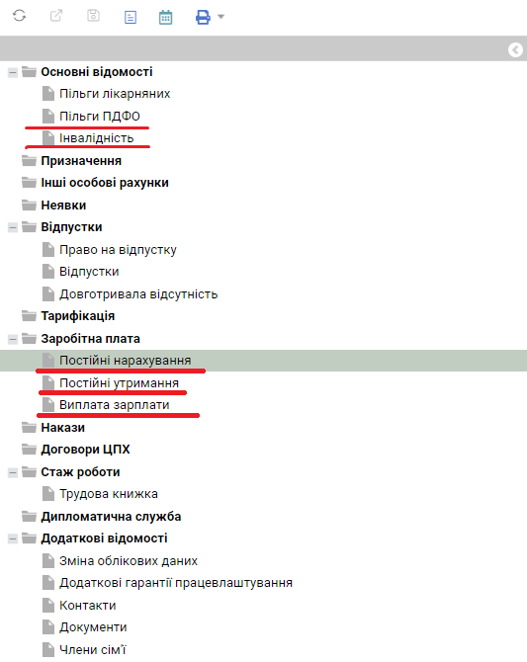

Рис. 9 Особовий рахунок

1. У розділі «***Стаж***» звірити розмір стажу роботи із наданими документами. За необхідності відкоригувати розмір стажу або через + додати стаж для особи , який потрібен (медичний, педагогічний, страховий…). Заповнити або дату початку приведена, або поставити роки, місяць і дні. Рис 8

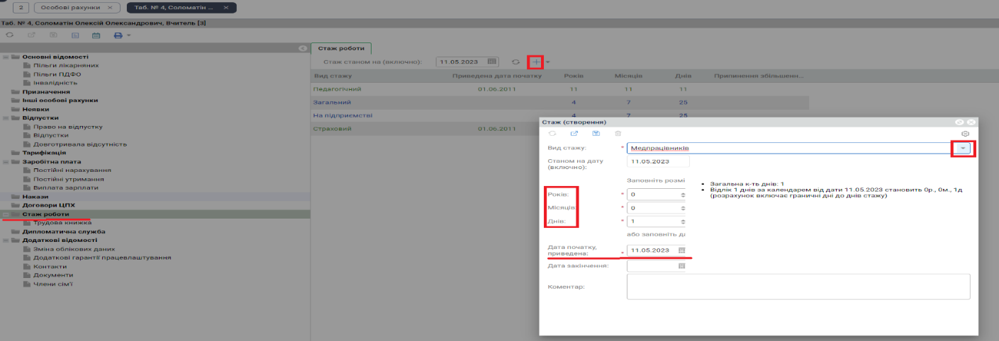

Рис. 8 Особові рахунки

Через Особові рахунки вкладка «Стажі» є можливість заповнити стажі по всім співробітникам рис. 9. Після корегування стажів обов’язково необхідно зберегти інформацію натиснути на дискету

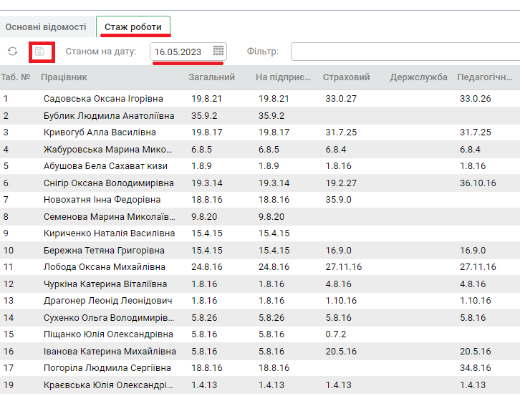

Рис. 9 Особові рахунки

Для посвідчення ЧАЕС або будь-яких документів треба стати **Додаткові відомості** -**документи**  через+ додати вибрати вид документа , заповнити всі необхідні поля і зберегти рис. 10

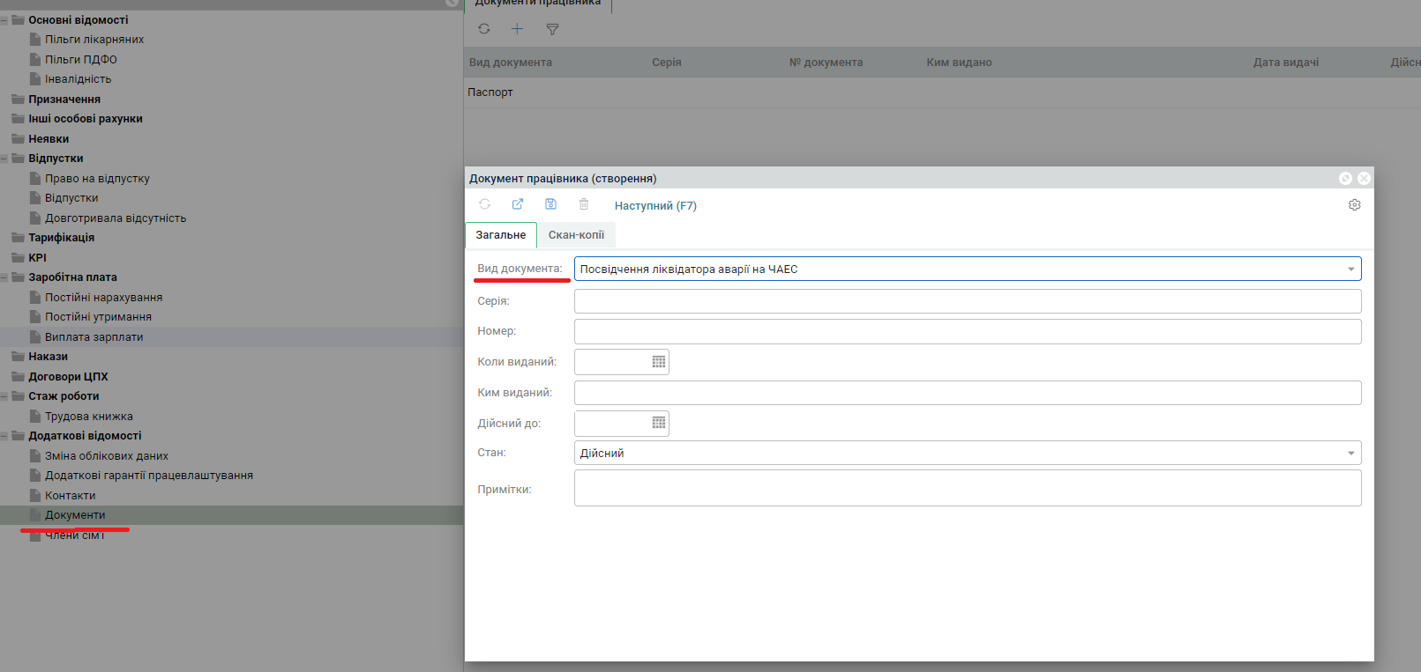

Рис. 10. Особові рахунки

1. Заповнити інші розділи особового рахунку при наявності додаткових відомостей.
2. При редагуванні даних в Основних відомостях без призначення наказу висвічується табличка «Створити нове призначення» треба натиснути «НІ» і «ЗБЕРЕГТИ» рис. 11, рис. 12

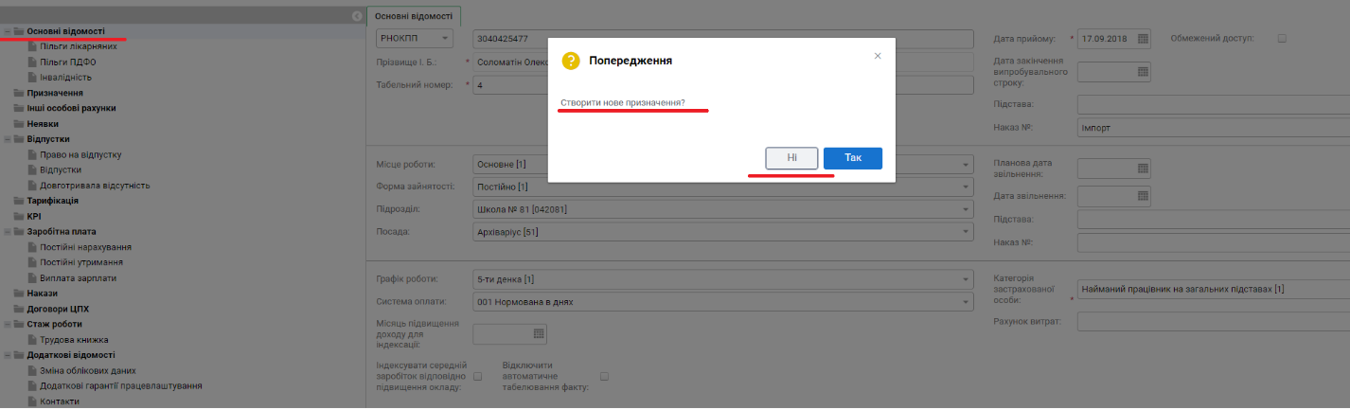

Рис. 11 Особові рахунки

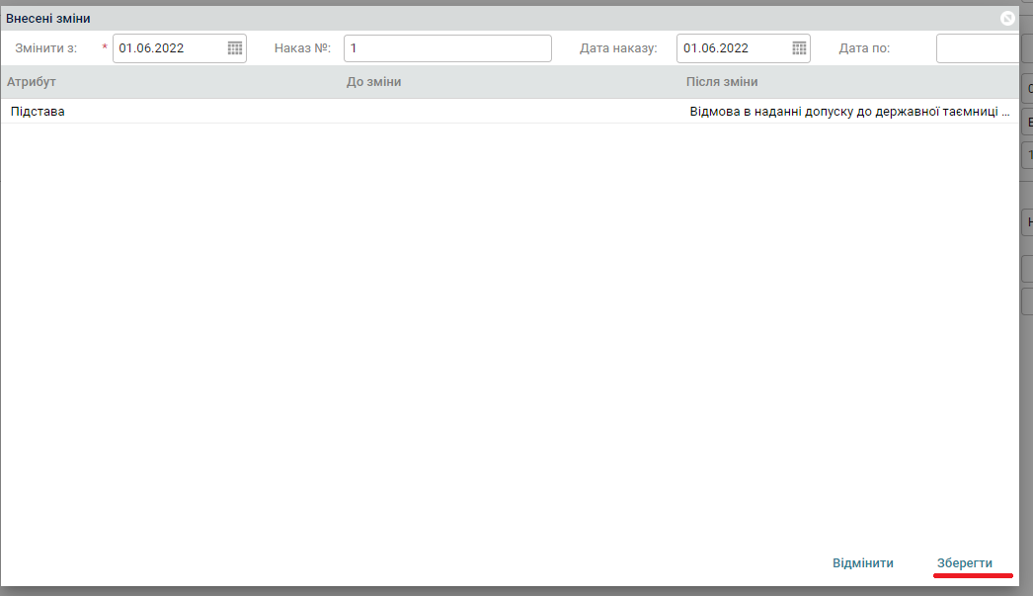

Рис. 12 Особові рахунки

Після заповнення всіх необхідних полів у верхньому лівому куті треба натиснути кнопку зберегти або зберегти і закрити 

* + 1. **Створення Особового рахунку внутрішнього сумісника**

Для створення внутрішнього сумісника в особовому рахунку, заходимо через вкладку «Інші особові рахунки» рис. 13

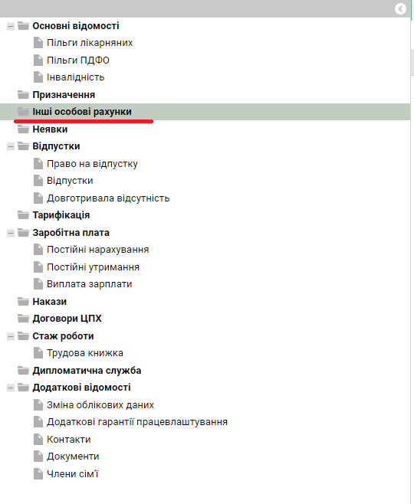  
Рис. 13 Особовий рахунок внутрішньо сумісника

Через Додати з’являється новий Особовий Рахунок з місцем роботи внутрішнього сумісника рис. 14

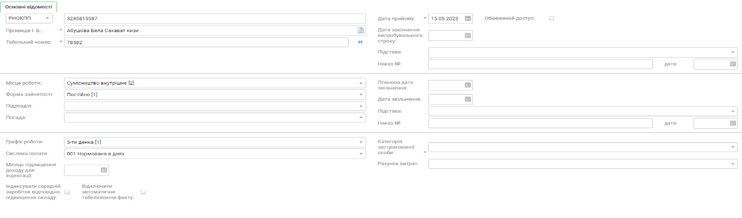

Рис. 14 Особовий рахунок внутрішнього сумісника

До заповнюємо йому всі необхідні дані в Основних відомостях, зберігаємо  та переходимо до інших відомостей: Постійних нарахувань, стажів, пільг ПДФО та інш. Зберігаємо документ та повертаємося в розділ Особові рахунки. рис. 15

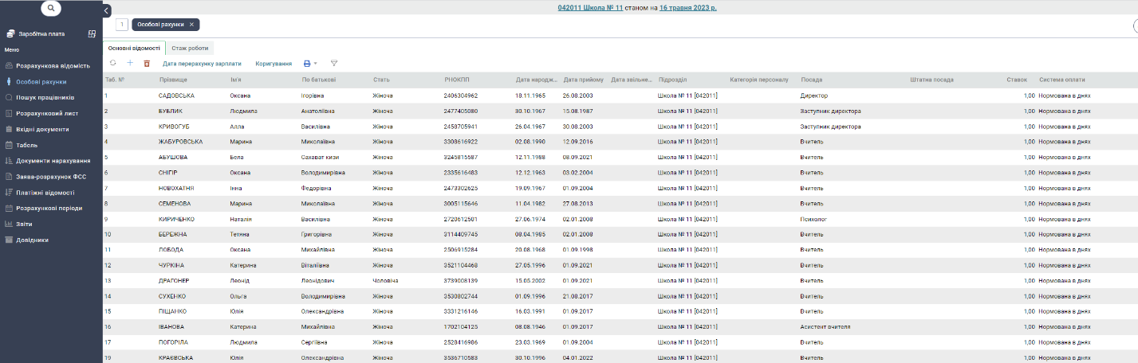

Рис. 15 Особовий рахунок внутрішнього сумісника

* + 1. **Введення співробітника, якщо він існує в іншій організації**

Якщо при введенні співробітника в організацію система видає повідомлення, що особа не доступна в поточній організації рис.16

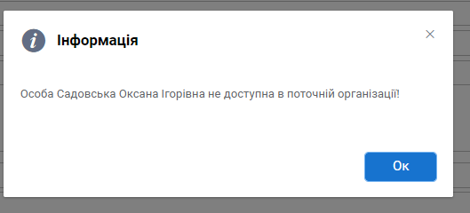

Рис. 16 Введення співробітника, якщо він існує в іншій організації

То необхідно зайти в модуль Персонал – Доступ до інформації - Запросити картку (нові) рис. 17

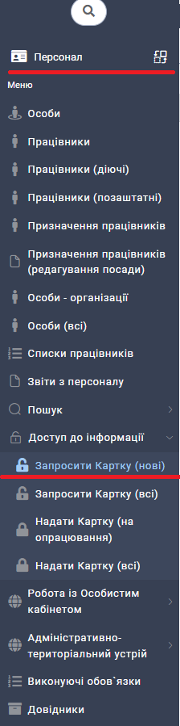

Рис. 17 Введення співробітника, якщо він існує в іншій організації.

Через + додати створюється запити до інформації. Заповнити РНОКПП, через довідник вибрати організацію власника, заповнити Підставу-по заяві рис. 18

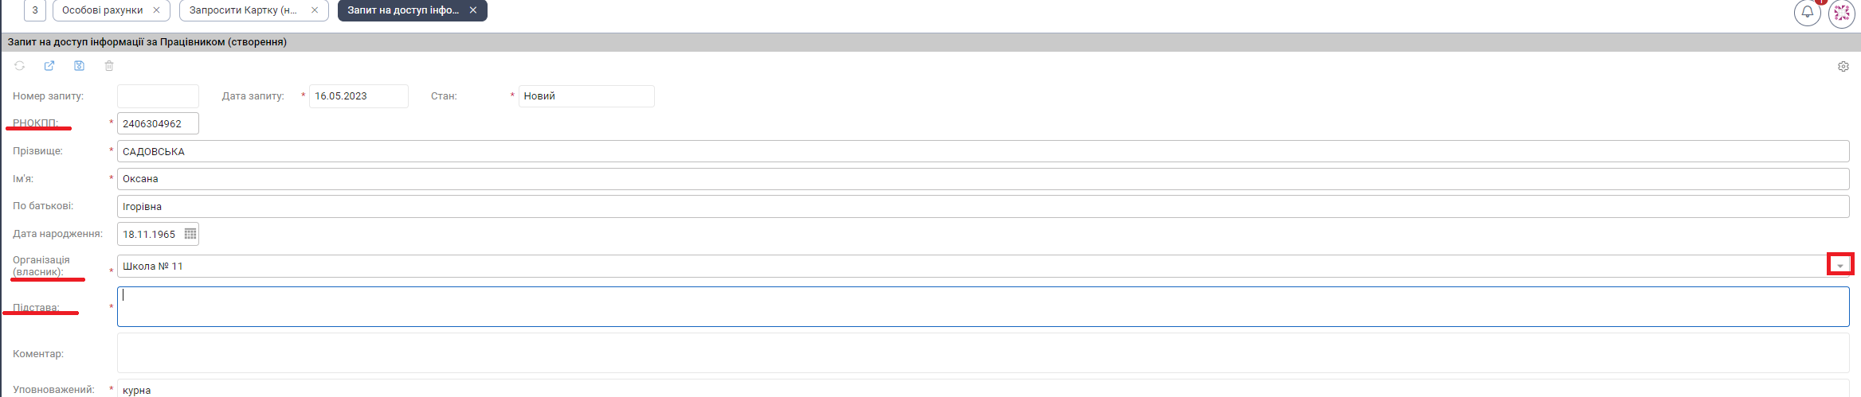

Рис. 18 Введення співробітника, якщо він існує в іншій організації

Після заповнення всіх полів зберігаємо і з верху в правому куті повинен стояти Стан : погоджено рис. 19

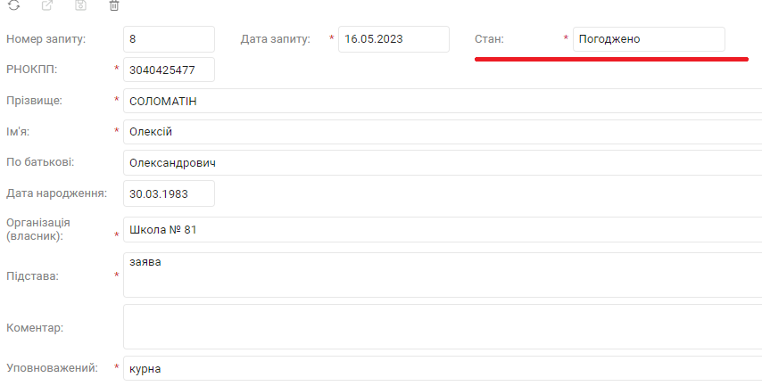

Рис. 19 Введення співробітника, якщо він існує в іншій організації

Повертаємося в модуль Заробітна плата – Особові рахунки працівників і створюємо співробітника. Заповнюємо РНОКП. Система видасть повідомлення, що вже існує запис для співробітника. Рис. 20. Натискаємо Так. Заповнюємо всі необхідні дані і зберігаємося.

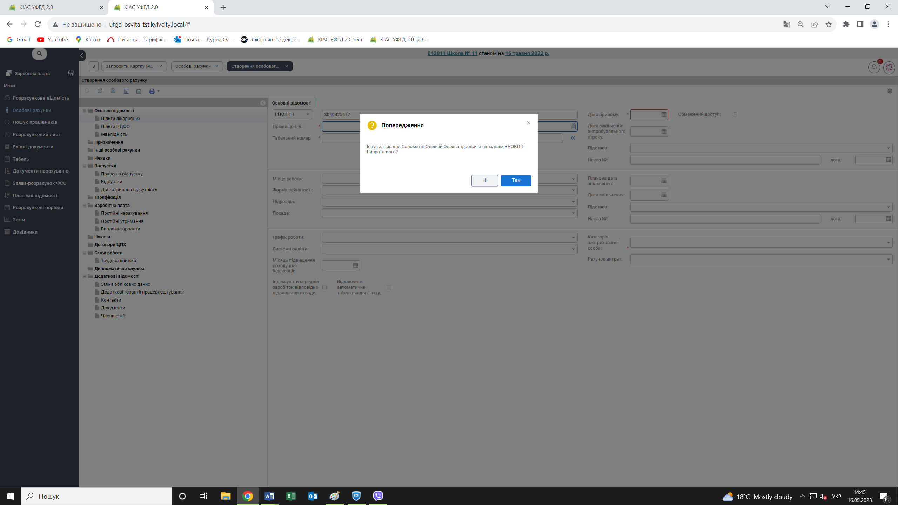

Рис.20. Введення співробітника, якщо він існує в іншій організації